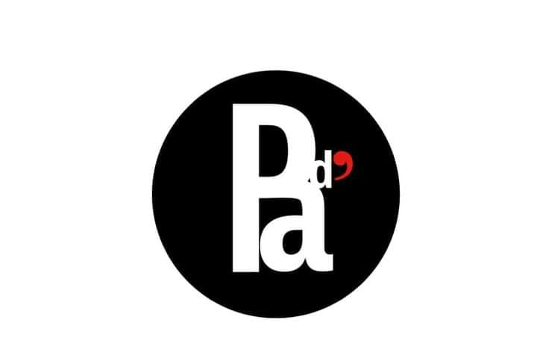
Aurelia→SUD
Comunicato stampa
Da Domenica 7 agosto a Domenica 25 settembre 2022 in Via Aurelia Sud 19 Arcola (La Spezia), Località Ressora, sarà visibile il quinto intervento realizzato nell’ambito del progetto Aurelia→SUD.
Il progetto, ideato dall’artista Gabriele Landi, prevede una serie di interventi d’artista su di un light box delle dimensioni di 355x67 cm. Landi per questo quinto appuntamento ha coinvolto Luca Quartana che nella breve intervista che segue racconta il suoi progetto per Aurelia→SUD .
Gabriele Landi: Ciao Luca, da dove nasce Solo Solo?
Luca Quartana: Sono fedele fin da bambino a questa parola. Figlio unico giocavo da solo, dormivo da solo pensavo da solo e nella crescita ho amato odiato questa mia solitune, fino al momento in cui ho veduto, nelle due sillabe che compongono solo, so/lo e lo/so e questa visione di coincidenza mi ha dato coscienza della mia la vita. Come tutti io sono solo e lo so e saperlo è come già dirlo e dire è la relazione con l’altro. In quel preciso momento ho capito che noi persone siam tutte uniche ma siamo uniche insieme. Abbiamo questa coscienza di essere unici che ci fa consapevoli dell’unicità dell’altra persona e delle altre persone. Stiamo sospesi tra due condizioni: unità e distinzione. Una specie che ha necessità di tenere assieme gli opposti per cui sviluppa la capacità di vedere insieme le cose; thèa (la vista) horào, (vedo): teoria. Vedere il nostro vedere
Gabriele Landi: Perché la scritta è tagliata sui bordi saturando completamente lo spazio a disposizione?
Luca Quartana: Perché pare che così la scrittura sia come dietro uno spiraglio e la possiamo vedere immersa in uno spazio retrostante, evitando un problema grafico di impaginazione. La misura dell’insegna è l’apertura sullo spazio in cui la scrittura sta sospesa. Come se dentro il tuo studio ci fosse uno spazio dove le parole fluttuano e passano come la gente lungo l’Aurelia dentro il paesaggio. Mi sembrava che il testo si amplifica bene in uno scorcio continuo. Ut pictura poesis.
Gabriele Landi: Da diverso tempo le parole sono diventate la tua principale forma espressiva perché?
Luca Quartana: Le parole sono portatrici di immagine. Se diciamo una parola ad una dieci cento mille persone avremo una cento mille immagini diverse della stessa parola. Ogni persona richiama immagini diverse dalla memoria di fronte a una parola, in base alla propria esperienza di quella parola. Ogni persona unica ha un’immagine unica da ogni parola. Una parola: una dieci cento mille immagini mutevoli cangianti in movimento in spazi diversi. È questo che dico dialogo; dià (fra) Logos (parola): la parola fra due o più. È per la meraviglia di fronte alla parola che scelgo le parole. È per ogni parola mia solo e di ogni una ogni uno insieme, sole soli insieme.
Gabriele Landi: E’ la prima volta che ti capita di realizzare un lavoro che verrà esposto ad un pubblico occasionale in transito notte e giorno che ne pensi di questo progetto?
Luca Quartana: Mi corrisponde assai. Nel 1993 avevo esposto me stesso in galleria il pubblico poteva vedermi ma io non vedevo chi c’era al di la di un vetro riflettente. Da quel momento ho deciso che non ci sarebbe più stato un pubblico occasionale, bensì l’occasione di un pubblico: cedersi senza desiderare controllo alcuno su ciò che cedi: a chi va dove va è per questo che sono uscito da ogni dinamica di relazioni strumentali del cosiddetto mondo dell’arte. Tutto ciò a cui rinuncio diventa linguaggio
Luca Quartana è nato nel 1958 a Milano, città in cui vive e lavora. Dalla fine degli anni Ottanta ha indagato il problema della concezione dello spazio e della sua condivisione nelle forme della relazione interpersonale. Nella sua ricerca si intrecciano diversi piani di lavoro, dalle installazioni (Ut pictura poesis,1989; Chi, Premio Marino Marini alla XLV Biennale di Venezia 1993) alla performance (Treazione, 1993), dalla pratica di una scrittura visuale sistematicamente dilatata grazie alla proiezione ambientale (Parolapersona, 1993; Dia 1 e Dia 2, 1994), dai libri (Le peintre et sa femme, 1989; Solo sesso, 2005 e Scripta volant verba manent, 2005) al laboratorio collettivo (Insignificazione, 1995) e a internet (www.lucaquartana.it, 2000).

Contatti Aurelia→SUD
Gabriele Landi
Cell: 349 1367557
Mail: landi.tognoni@gmail.com
Facebook www.facebook.com/paroladartista
Instagram www.instagram.com/paroladartista
#aureliasud #paroladartista

